Mise en relation des acteurs du marché des produits agro-sylvopastoraux au Mali à travers les Plateformes Multi-Acteurs (PMA) de San et Tominian
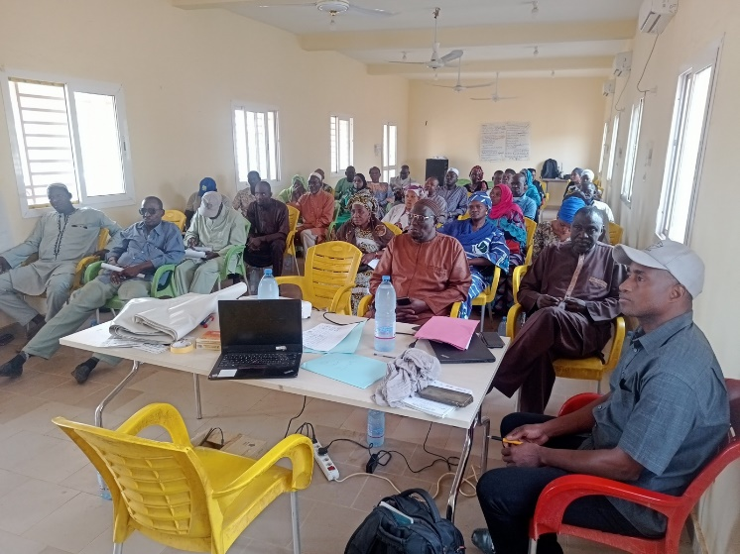
Du 11 au 14 septembre 2023, une activité d'orientation a été menée conjointement par AMAPROS et CARE dans les cercles de San et Tominian. L'objectif de cette démarche était d'amener les membres des bureaux des Plateformes Multi-Acteurs (PMA) de ces régions à s'approprier le guide méthodologique d'organisation des événements marchands et de favoriser la tenue de rencontres de mise en relation des acteurs du marché des produits agrosylvopastoraux.
Cette formation, facilitée par le spécialiste de marché de CARE Mali, a été structurée de manière à offrir une présentation du guide méthodologique, suivie de commentaires, de travaux de groupes et de partage d'expériences vécues par le projet SUGU YIRIWA, soutenu par Pro-ARIDES.
L'objectif principal était d'amener les membres des bureaux des PMA de San et de Tominian à s'approprier du guide méthodologique en vue de la tenue des rencontres de mise en relation des acteurs du marché des produits agrosylvopastoraux dans leurs zones respectives. En effet, le guide méthodologue est un outil pédagogique pouvant guider de manière efficace la tenue des événements marchands et des activités de mise en relation B2B. Cet outil servira de document de référence à la PMA (Plateforme Multi Acteurs) afin de mieux organiser les activités de foires et d’en assurer une pérennité.
Le guide méthodologique d’organisation des événements marchands est scindé en trois grandes phases et démarches qui sont La phase préparatoire (TDR, rencontre avec les différents acteurs, choix des thématiques, organisation de la foire, Suivi-évaluation du plan d’action de la foire) La phase d'exécution (c’est la phase de la tenue de la foire avec entre autres Exposition et vente promotionnelle des produits dans les stands : Collecte des résultats des transactions Couverture médiatique de la foire Evaluation des activités de la journée ) et enfin La phase de suivi post foire qui consiste a la désinstallation des stands, reunion de bilan et recommandation Suivi des tâches confiées à chaque commission et sous commissions
Au total, 74 personnes, dont 23 femmes et 17 jeunes, issues des PMA de San et Tominian, ont été pleinement orientées sur le guide méthodologique. Cette participation diversifiée et inclusive témoigne de l'engagement de ces communautés à promouvoir une économie locale dynamique.
Des recommandations assorties de plans d’action ont également été élaborées pour guider les membres des PMA dans l’organisation des événements marchands.
Cette session d'orientation a permis aux membres des PMA de comprendre les étapes cruciales de l'organisation des événements marchands, les domaines d'application du guide, ainsi que les périodes propices pour ces événements. Les retombées positives de cette formation sont déjà perceptibles, avec la PMA de San ayant organisé du 2 au 4 novembre 2023 un atelier de mise en relation des acteurs du maraîchage de San.
Ces succès témoignent de l'efficacité des initiatives collaboratives comme celle-ci dans le renforcement des capacités locales et la promotion du développement durable. Nous sommes impatients de voir les futures réalisations des PMA de San et Tominian, ainsi que d'autres projets similaires qui favorisent l'autonomisation des communautés locales.

